SOŁECKA STRATEGIA ROZWOJU
PAKSZYNA
w Gminie Czerniejewo
na okres
styczeń 2026 r. – grudzień 2030 r.
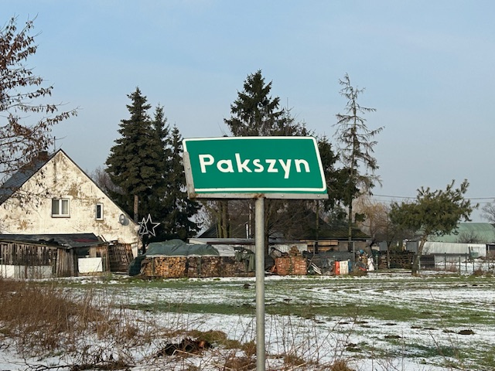 | 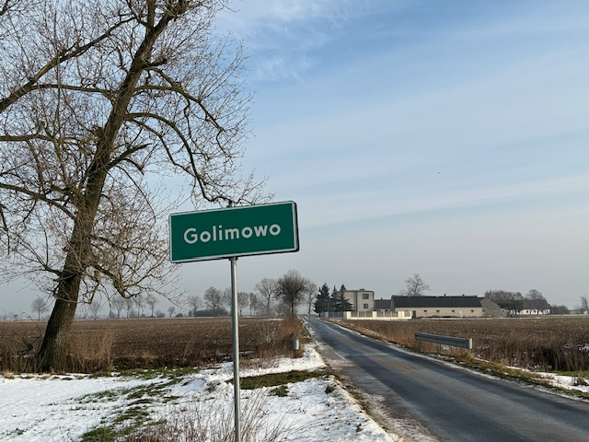
Dokument opracowany przez uczestników warsztatów:

Jan Owczarzak
Krystian Kozłowski
Marzena Graczyk-Hoppe
Damian Tomaszewski

z udziałem moderatorów:

Ewa Jankowiak
Mirosława Woźniak

Spis treści
I. WSTĘP 3
II. KARTA DIAGNOZY ZAAWANSOWANIA ODNOWY WSI 4
III. SPRAWOZDANIE Z WIZJI W TERENIE 7
IV ANALIZA ZASOBÓW 10
V. ANALIZA SWOT 17
VI. ANALIZA POTENCJAŁU ROZWOJOWEGO 20
VII. WIZJA WSI (hasłowa i opisowa) 23
VIII. PROGRAM DŁUGOTERMINOWYODNOWY WSI 24
IX. PROGRAM KRÓTKOTERMINOWY ODNOWY WSI 31

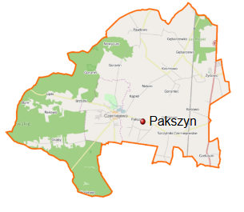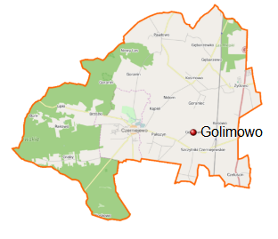

Położenie wsi na mapie gminy Czerniejewo

I. WSTĘP
Sołecka Strategia Rozwoju Pakszyna została opracowana zgodnie z założeniami
i metodyką programu „Wielkopolska Odnowa Wsi 2020+”, realizowanego przez Samorząd Województwa Wielkopolskiego. Dokument powstał w wyniku wspólnej pracy mieszkańców sołectwa, przedstawicieli organizacji lokalnych oraz moderatorów odnowy wsi w trakcie warsztatów diagnostyczno-planistycznych.
Strategia ma charakter praktycznego narzędzia planowania rozwoju i koordynacji działań społeczności lokalnej. Obejmuje diagnozę zasobów, analizę mocnych
i słabych stron, sformułowanie wizji, celów strategicznych oraz planu działań, zarówno długoterminowych, jak i krótkoterminowych. Jej celem jest wskazanie kierunków działań, które przyczynią się do poprawy warunków życia mieszkańców, wzmocnienia więzi społecznych oraz kształtowania tożsamości lokalnej.
Strategia może być wykorzystana przy ubieganiu się o wsparcie przedsięwzięć odnowy wsi z zewnętrznych źródeł finansowania, w tym również w ramach programu „Wielkopolska Odnowa Wsi 2020+”. Dokument ten powinien być również punktem odniesienia przy planowaniu inwestycji i przedsięwzięć w ramach funduszu sołeckiego, inicjatyw lokalnych oraz działań organizacji społecznych.
Strategia odzwierciedla ideę odnowy wsi jako procesu społecznego, w którym najważniejszym podmiotem są mieszkańcy – inicjatorzy i realizatorzy działań na rzecz swojej miejscowości.
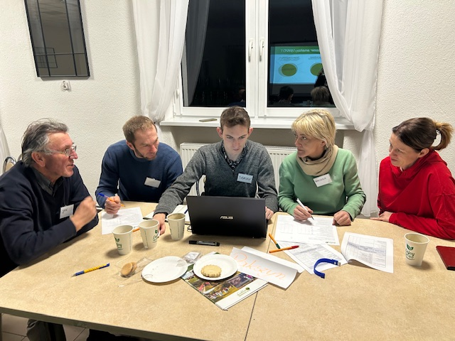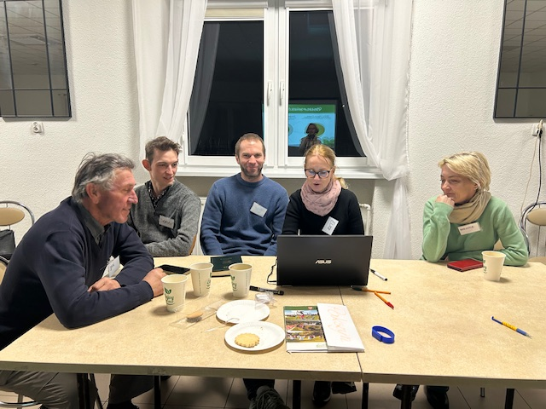
Uczestnicy warsztatów w trakcie opracowania Sołeckiej Strategii Rozwoju

II. KARTA DIAGNOZY ZAAWANSOWANIA ODNOWY WSI

Gmina: Czerniejewo Sołectwo: Pakszyn Liczba mieszkańców: 384
Faza odnowy | Zakres działań | * | Rozwój organizacyjny | * | Sterowanie rozwojem | *
 | brak działań |  | istnieje tylko rada sołecka/brak organizacji, brak wyodrębnionych jednostek samorządu pomocniczego w miejscowości |  | brak planowania działań  w wymiarze całej wsi/miejscowości
 | działania fragmentaryczne lub dotyczące wąskiej grupy |  | rozproszone działanie organizacji |  | brak planowania działań  w wymiarze całej wsi/miejscowości
A  Inicjalna | działania spontaniczne |  | zawiązana grupa odnowy wsi/miejscowości | x | opracowanie planu  i programu odnowy dla całej wsi/miejscowości
A  Inicjalna | porządkowanie wsi/miejscowości
A  Inicjalna | projekty startowe  (z programu krótkoterminowego) |  | podejmuje się kroki na rzecz skoordynowania działań organizacji we wsi/miejscowości |  | planowanie w krótkim horyzoncie czasowym
A  Inicjalna | przekonywanie mieszkańców do idei odnowy wsi/miejscowości i integrowanie wokół pierwszych przedsięwzięć
B  Początkowa | różnorodne projekty  (z programu długoterminowego) nastawione na usunięcie podstawowych barier i zaspokojenie głównych potrzeb | x | liczna grupa odnowy wsi/miejscowości  (skupia przedstawicieli organizacji i instytucji) |  | systematyczne planowanie działań, (np. roczne plany rzeczowo-finansowe, kalendarze imprez)
B  Początkowa |  | x | zawiązane stowarzyszenie na rzecz rozwoju (odnowy) wsi/miejscowości |  | wykorzystywanie gminnych instrumentów wsparcia | x
B  Początkowa | pobudzenie mieszkańców do odnowy własnych posesji | x | skoordynowane działanie organizacji obecnych  we wsi/w miejscowości |  | proste instrumenty komunikacji wewnętrznej | x
C  Zaawansowana | projekty jakościowo zmieniające kluczowe obszary życia oraz kształtujące strukturę wsi/miejscowości |  | „koalicja” organizacji  i instytucji na rzecz odnowy  wsi/ miejscowości |  | projektowanie działań (projekty) | x
 |  |  |  |  | pozyskiwanie środków zewnętrznych
C  Zaawansowana | projekty wyróżniające wieś/miejscowość,  kształtuje się centrum wiejskie/miejscowości |  | liczne stowarzyszenie odnowy  wsi/ miejscowości |  | systematyczne planowanie rozwoju (aktualizowanie  planu i programu odnowy  wsi/ miejscowości) | x
C  Zaawansowana | powszechne zaangażowanie mieszkańców w projekty publiczne |  | animacja aktywności poszczególnych grup mieszkańców |  | rozwinięta komunikacja wewnętrzna
 |  |  |  |  | promocja wsi/ miejscowości
C  Zaawansowana | powszechna odnowa prywatnych posesji

D  Całościowa | lokalnie oraz regionalnie powiązane ze sobą projekty wywołujące efekt synergiczny  (nacisk na tworzenie miejsc pracy) |  | Stowarzyszenie odnowy wsi/ miejscowości instytucją rozwoju lokalnego (Centrum Aktywności Lokalnej), rozwój wsi/miejscowości oparty na aktywności kluczowych grup mieszkańców (rolników, przedsiębiorców, młodzieży, kobiet) i stowarzyszeń |  | kompleksowe i szczegółowe planowanie przestrzenne
 |  |  |  |  | powszechny udział grup mieszkańców w strategicznym planowaniu rozwoju
D  Całościowa | ukształtowane „centrum wiejskie”/centrum miejscowości
 |  |  |  |  | rozwinięta promocja oraz komunikacja z otoczeniem
D  Całościowa | świadome kształtowanie czynników rozwoju (np. wykorzystania odnawialnych energii)
D  Całościowa | projekty kreujące „wieś/miejscowość tematyczną” |  |  |  | instrumenty wsparcia działań prywatnych
D  Całościowa | dostosowanie projektów prywatnych do programu odnowy wsi/ miejscowości

Wstaw X gdy spełnia warunek

III. SPRAWOZDANIE Z WIZJI W TERENIE
Wizję lokalną przeprowadzono w sołectwie Pakszyn dnia 16 stycznia 2026 r.
Uczestnicy: Lider i Radny Rady Miasta i Gminy Krystian Kozłowski, Gminny Koordynator Programu Magdalena Świgoń, pracownik UMiG Czerniejewo Aleksandra Krygiel.

Pakszyn - sołectwo położone w województwie wielkopolskim, w powiecie gnieźnieńskim, w gminie Czerniejewo, składające się z dwóch miejscowości: Pakszyn - 362 mieszkańców, Golimowo - 22 mieszkańców. Główny szlak komunikacyjny w Pakszynie to droga powiatowa nr 2158P, wzdłuż której powstaje ścieżka rowerowa, mająca docelowo połączyć Czerniejewo ze Szczytnikami Czerniejewskimi. Pozostała sieć dróg to dwie arterie powiatowe oraz drogi gminne, w przeważającej części o nawierzchni bitumicznej, pozbawione ciągów pieszych, częściowo oświetlone. Główny szlak komunikacyjny w Golimowie to droga gminna
o nawierzchni bitumicznej, od której odchodzą 3 ciągi gminne, gruntowe. W miejscowości brak jest infrastruktury okołodrogowej. Zabudowę w Pakszynie stanowią głównie domy jednorodzinne, usytuowane częściowo w zwartej (przy głównej drodze), częściowo rozproszonej formie, wzdłuż kilku dróg. Typ wsi wielodrożnica. Golimowo to wieś popegeerowska, w której jest zaledwie kilka zabudowań. Swoiste centrum kulturalne sołectwa stanowi świetlica wiejska, miejsce centrum i integracji mieszkańców. Przy budynku znajduje się zagospodarowany plac wykorzystywany na imprezy integracyjne pod chmurką, niewielka altana, wiata biesiadna, plac zabaw, siłownia zewnętrzna i miejsce na ognisko, kamienny krąg z ławeczkami.
W sołectwie usytuowane są dwa parki. Charakterystyczną cechą Pakszyna są lawendowe pola, przyciągające w te strony osoby
z zewnątrz. Wczesnym latem rozpościerają się tu fioletowe dywany różnych gatunków lawendy. We wsi funkcjonuje przetwórstwo tego ziela, produkowane są: susz i olejki lawendowe. W miejscowościach brakuje punktu sprzedaży detalicznej, czy choćby obwoźnego handlu. Sołectwo położone jest w sąsiedztwie pól i łąk. Na jednej z nich zlokalizowane jest grodzisko z epoki brązu.
Zarówno w Pakszynie jak i w Golimowie znajdziemy przydrożne krzyże - miejsca kultu religijnego. Sołectwo jest w 100% zwodociągowane, brakuje jednak kanalizacji sanitarnej, gazyfikacji oraz sieci światłowodowej. Funkcjonują tu niesformalizowana (bez osobowości prawnej) Grupa Odnowy Wsi oraz Koło Gospodyń Wiejskich. Mieszkańcy są również członkami okolicznych stowarzyszeń m.in.: Czerniejewskie Koło Kobiet Aktywnych, Towarzystwo Przyjaciół Żydowa, Rada Seniorów. Pakszyn korzysta z funduszu sołeckiego i wsparcia gminy, poprzez którą pozyskuje środki zewnętrzne.

Z przeprowadzonej wizji w terenie sporządzono dokumentację fotograficzną, której autorem są moderatorzy.

Data: 16.01.2026 r. Sporządziły: Ewa Jankowiak, Mirosława Woźniak
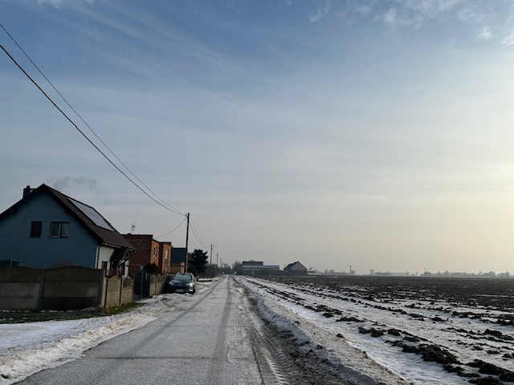 | 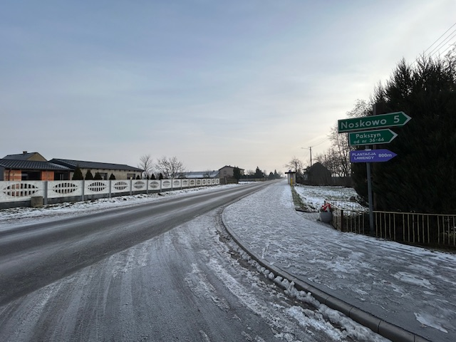
Architektura sołectwa
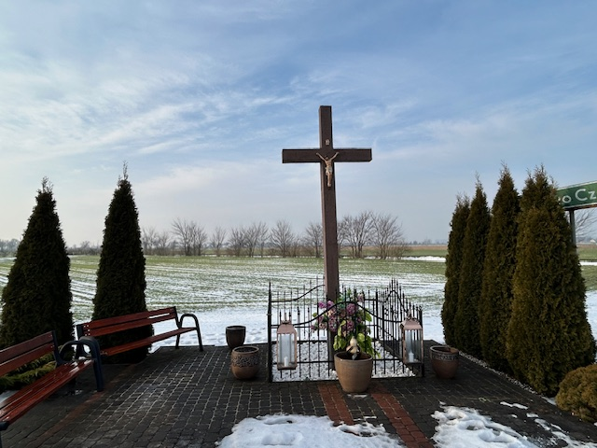 | 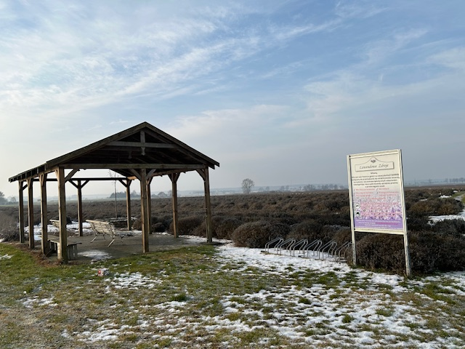
Miejsce kultu religijnego | „Lawendowe Zdroje”
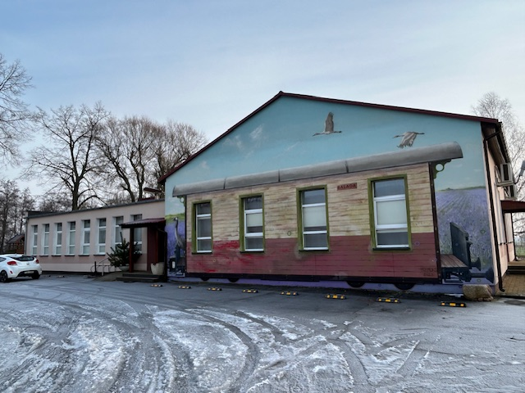 | 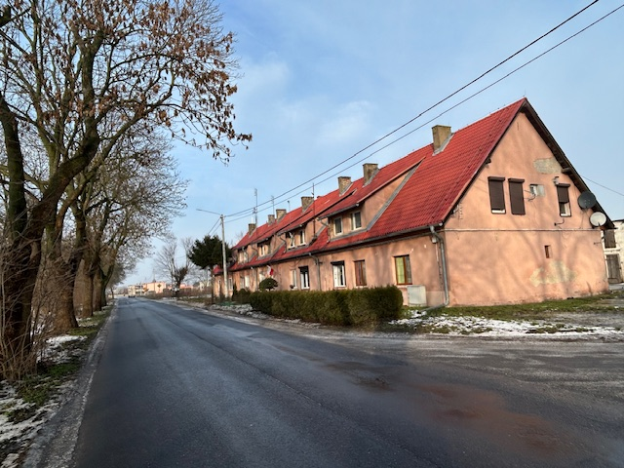
Świetlica wiejska | Ośmioraki

IV ANALIZA ZASOBÓW

ANALIZA ZASOBÓW – CZĘŚĆ I
RODZAJ ZASOBU * | Opis  (nazwanie)  zasobu  jakim wieś dysponuje |  | Znaczenie zasobu  (odpowiednio wstaw X)
RODZAJ ZASOBU * |  |  | Małe | Duże | Wyróżniające
PRZYRODNICZY
walory krajobrazu, rzeźby terenu | Teren nizinny, pagórkowy, łąki. |  | x
stan środowiska | Czyste. |  | x
walory klimatu | Umiarkowany.
walory szaty roślinnej | Łąki, pola uprawne lawendy. |  |  |  | x
cenne przyrodniczo obszary lub obiekty

świat zwierzęcy (ostoje, siedliska) | Sarny, dzikie, lisy, bobry, zające, bociany, żurawie, orzeł bielik. |  |  |  | x
wody powierzchniowe  (cieki, rzeki, stawy) | Wrześnica, Wrześnianka, źródło, bagna. |  |  | x
wody podziemne | Studnie głębinowe  w gospodarstwach rolnych.
gleby | II, III klasa. |  |  | x
kopaliny | Torf. |  | x
KULTUROWY
walory architektury | Domostwa usytuowane częściowo przy drodze, częściowo zabudowa rozproszona, ośmioraki, czworaki. |  |  | x
walory przestrzeni wiejskiej publicznej | Świetlica wiejska z boiskiem  i parki (2). |  |  | x
walory przestrzeni wiejskiej prywatnej | Plantacja lawendy – charakterystyczny element sołectwa. |  |  |  | x
zabytki i pamiątki historyczne | Grodzisko z epoki brązu. |  |  |  | x
miejsca, osoby  i przedmioty kultu | Krzyże przydrożne, przy których kultywowane są obrzędy religijne. |  |  |  | x
święta, odpusty, pielgrzymki | „Majowe" przy krzyżach, wszystkie religijne w parafii. |  |  |  | x
tradycje, obrzędy, gwara | Święto pieczonego ziemniaka, kolędy, święcenie potraw wielkanocnych, Mikołaj, wianki. |  |  |  | x
legendy, podania i fakty historyczne | Wieś składała się dawniej z dwóch miejscowości: Pakszyn  i Pakszyn Zdroje.  Kurhany na łąkach (mogiły zbiorowe)- miejsce objawienia (pielgrzymki). |  |  |  | x
przekazy literackie | „Historia z dziejów Czerniejewa  i okolic” – wzmianki  o miejscowości. |  | x
ważne postacie  i przekazy historyczne | Nazwa miejscowości pochodzi  od nazwiska „Pakszyński". |  |  |  | x
specyficzne nazwy | „Zdroje" – nazwa części położenia wsi pochodząca od źródła. |  |  |  | x
specyficzne potrawy | Kultywowanie kuchni wielkopolskiej.  Specjały sołectwa: ciastka kruche, pączki, rogale, pierogi. |  |  |  | x
dawne zawody | Krawiec. |  | x
zespoły artystyczne, twórcy | -
ANALIZA ZASOBÓW – CZĘŚĆ II

RODZAJ ZASOBU | Opis  (nazwanie)  zasobu  jakim wieś dysponuje |  | Znaczenie zasobu (odpowiednio wstaw X)
RODZAJ ZASOBU |  |  | Małe | Duże | Wyróżniające
OBIEKTY I TERENY
działki pod zabudowę mieszkaniową | Kilka prywatnych. |  | x
działki pod domy letniskowe | -
działki pod zakłady usługowe  i przemysł | -
pustostany mieszkaniowe | Prywatne kilka sztuk. |  | x
pustostany poprzemysłowe | -
tradycyjne nieużytkowane obiekty gospodarskie (stodoły, spichlerze, kuźnie, młyny, itp.) | -
INFRASTRUKTURA SPOŁECZNA
place publicznych spotkań, festynów | Przy świetlicy, boiska, dwa parki (łąka prywatna). |  |  | x
sale spotkań, świetlice, kluby | Świetlica wiejska, kamienny krąg z ławeczkami. |  |  | x
miejsca uprawiania sportu, miejsca rekreacji | Boisko przy świetlicy wiejskiej, parki, plac zabaw, siłownia zewnętrzna, ścieżka na łące. |  |  | x
szlaki turystyczne | Czerniejewo, Szczytniki Czerniejewskie – oznakowana ścieżka rowerowa (szklak żółty) – w bliskim położeniu. |  |  | x
szkoły | Zespół Szkół Publicznych  w Czerniejewie. |  |  | x
przedszkola | Gminne w Czerniejewie. |  |  | x
biblioteki | Gminna i w szkole  w Czerniejewie. |  | x
placówki opieki społecznej | Najbliższa - Czerniejewo. |  | x
placówki służby zdrowia | Najbliższy lekarz POZ Czerniejewo.  Szpital w Gnieźnie. |  |  | x
INFRASTRUKTURA TECHNICZNA
wodociąg | Wodociąg 100%. |  |  | x
kanalizacja | -
gazociąg | -
ścieżki rowerowe | Przy drodze powiatowej. |  |  | x
drogi  (nawierzchnia, oznakowanie) | Droga powiatowa, gminna, śródpolna, utwardzone i polne. |  |  | x
oświetlenie dróg | Dogi w większości oświetlone, punktowe braki. |  |  | x
chodniki, parkingi | Chodnik przy drodze powiatowej, parking przy świetlicy wiejskiej. |  |  | x
Internet szerokopasmowy, dostępność Internetu | Światłowód wzdłuż drogi powiatowej. Internet sieciowy  w pozostałej części sołectwa i komórkowy. Słaby zasięg telefonii komórkowej |  |  | x
automat paczkowy | -
transport publiczny:  a) kolej (przystanki)  b) autobus (przystanki) | a) -
 | b) 2 przystanki komunikacji publicznej, 7 szkolnych. |  |  | x
inne | Defibrylator przy świetlicy, stacja naprawy rowerów, Zakątek weterana – miejsce dla zwierząt, które zakończyły służbę. |  | x
ANALIZA ZASOBÓW – CZĘŚĆ III

RODZAJ ZASOBU | Opis  (nazwanie)  zasobu  jakim wieś dysponuje |  | Znaczenie zasobu  (odpowiednio wstaw X)
RODZAJ ZASOBU |  |  | Małe | Duże | Wyróżniające
GOSPODARKA, ROLNICTWO
miejsca pracy  (gdzie, ile? ) |  | 20% mieszkańców utrzymuje się z roli, pozostali dojeżdżają do pracy do okolicznych miejscowości: Czerniejewo, Gniezno, Września, Poznań i okolice.  Występuje również drobna działalność gospodarcza. |  | x
znane firmy produkcyjne  i zakłady usługowe i ich produkty |  | Szwalnia, mechanika pojazdowa, elektromontaż usług, usługi drogowo-budowlane. | x
gastronomia |  | -
punkty sprzedaży detalicznej |  | -
miejsca noclegowe |  | -
gospodarstwa rolne |  | Kilkanaście gospodarstw rolnych, od kilku do kilkadziesiąt hektarów. | x
uprawy hodowle |  | Zboże, rośliny okopowe, bydło mleczne, trzoda, gęsi, uprawa lawendy. | x
zasoby odnawialnych energii |  | Występują na prywatnych posesjach. | x
ŚRODKI FINANSOWE I POZYSKIWANIE FUNDUSZY
środki udostępniane przez gminę i/lub powiat  (np. fundusz sołecki, dotacje celowe) |  | Fundusz sołecki,  konkursy dla organizacji pozarządowych. |  | x
środki wypracowywane |  | Z ARiMR przez KGW. |  | x
MIESZKAŃCY (KAPITAŁ SPOŁECZNY I LUDZKI)
dostępność edukacyjna (szkoły) |  | Szkoła podstawowa  w Czerniejewie.  Szkoły ponadpodstawowe  w Gnieźnie, uczelnie wyższe w Poznaniu. |  | x
autorytety i znane postacie we wsi/miejscowości |  | Sołtys, Radny. |  |  | x
krajanie znani w regionie,  w kraju i zagranicą |  | Uczestniczka teleturnieju „Jeden z dziesięciu”,  „Jaka to melodia”. |  |  | x
osoby o specyficznej lub ważnej dla wiedzy  i umiejętnościach |  | Odtwórstwo historyczne – zaangażowana rodzina prężnie działająca w Grupie Wojów. |  |  | x
przedsiębiorcy, sponsorzy |  | Organizacja - Koło Gospodyń Wiejskich, Gospodarstwo – „Lawendowe Zdroje”.  Mieszkańcy angażujący się  w prace na rzecz sołectwa. |  | x
pracownicy nauki |  | -
związki i stowarzyszenia |  | Koło Gospodyń Wiejskich, Grupa Odnowy Wsi –niesformalizowana. |  |  | x
współpraca zagraniczna, krajowa, regionalna |  | Współpraca z ościennymi sołectwami, gminą, Urzędem Marszałkowskim Województwa Wielkopolskiego,  z LGD „Trakt Piastów” |  | x
INFORMACJE DOSTĘPNE O WSI
publikatory, lokalna prasa |  | Monitor Czerniejewski. | x
książki, przewodniki |  | Wzmianki w książce pt. „Dzieje Czerniejewa i okolic”.
strony www i media społecznościowe |  | Pakszyn na FB, strona internetowa Gminy Czerniejewo zakładka www.pakszyn. |  | x

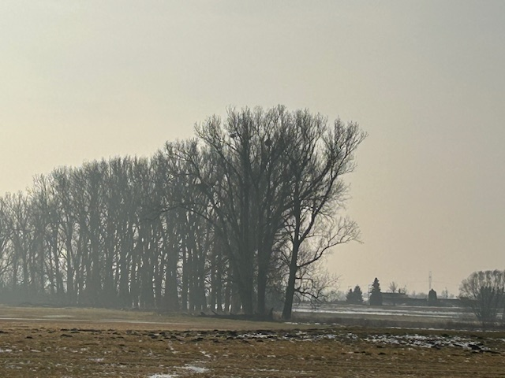
Walory przyrodnicze sołectwa
gniazdo orła bielika
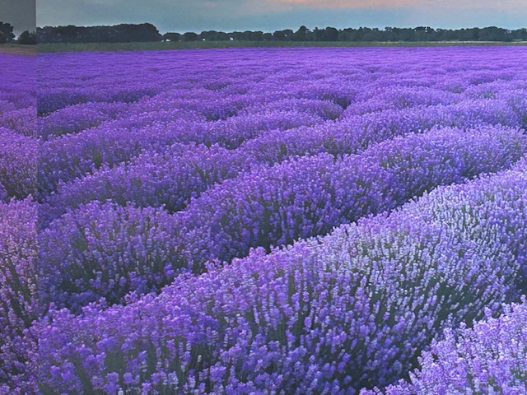
Lawendowe pola w świetlicy wiejskiej

V. ANALIZA SWOT

SILNE STRONY  (atuty wewnętrzne) | SŁABE STRONY  (słabości wewnętrzne)
- Ciekawe, pagórkowate ukształtowanie terenu. J  - Dobra bonitacja gleb sprzyjająca rolnictwu (II , III). B  - Zachowane w dobrym stanie ośmioraki. T  - Uprawa lawendy, charakterystyczny element sołectwa. T  - Budynek świetlicy wiejskiej wraz  z terenem przyległym. S  - Sołectwo słynące z uprawy ziemniaka i hodowli gęsi. B  - Przydrożne krzyże - miejsca kultu religijnego. T  - Prężnie działająca: Grupa Odnowy Wsi oraz Koło Gospodyń  Wiejskich. T  - Wyodrębniony i uchwalony  na zebraniu wiejskim fundusz sołecki. B  - Mieszkańcy chętnie angażujący się na rzecz rozwoju wsi w ramach projektów zewnętrznych m.in.  z Urzędu Marszałkowskiego Województwa Wlkp. J  - Odtwórstwo historyczne - rodzina prężnie działająca w grupie „Wojów”. T  - Profil sołectwa na portalu społecznościowym. B  - Zagospodarowane posesje wokół domostw. S  - Osoby o różnych zdolnościach wpierające działania społeczne. T  - Gospodarstwa oferujące ekologiczne produkty. J  - Grodzisko historyczne na terenie sołectwa z epoki brązu oraz miejsce objawienia MB. T  - Bogata historia wsi sięgająca czasów średniowiecza. T  - Kultywowanie obrzędów świeckich  i religijnych. T | - Wylewająca, niedostatecznie uregulowana rzeka Wrześnica sezonowo obniżająca plony. B  - Brak sklepu spożywczego. J  - Niewystarczające zaangażowanie wszystkich mieszkańców  w aktywnym życiu na rzecz sołectwa (wciąż te same osoby). J  - Świetlica wiejska wymagająca doposażenia i remontu. S  - Parki i boisko sportowe wymagające rewitalizacji. S  - Brak kanalizacji sanitarnej. S  - Niewystarczająca infrastruktura drogowa i okołodrogowa przy drogach gminnych. S  - Słaby zasięg telefonii komórkowej w sołectwie. S  - Niewykorzystany teren parku „Stara Ballada” na cele rekreacyjne  i integracyjne. S  - Brak szkoły podstawowej  i placówki wychowania przedszkolnego w sołectwie. J  - Światłowód dostępny jedynie przy drodze powiatowej. S  - Niedostateczna promocja sołectwa. B  - Niedostateczne środki finansowe na potrzeby mieszkańców. B  - Składowisko odpadów budowlanych psujące estetykę miejscowości. J
SZANSE  (okazje zewnętrzne płynące  z otoczenia) | ZAGROŻENIA  (zagrożenia płynące z otoczenia)
- Udział sołectwa w Programie Wielkopolska Odnowa Wsi 2020+ szansa na pozyskanie dodatkowych funduszy dla miejscowości. B  - Dobra współpraca z gminą  w zakresie zgłaszanych  interpelacji. J  - Dostęp do prasy lokalnej szansą  na promocję sołectwa. B  - Okoliczne miejscowości: Gniezno, Września – potencjalne miejsca pracy. B  - Członkostwo Gminy Czerniejewo  w LGD Trakt Piastów– szansa na pozyskanie zewnętrznych źródeł finansowania inwestycji. B  - Współpraca z parafią  w Czerniejewie. T  - Ścieżka wzdłuż drogi powiatowej sfinansowana przez Gminę Czerniejewo i środków zewnętrznych. S  - Środki z ARiMR dla Kół Gospodyń Wiejskich. B  - Gminne, powiatowe i wojewódzkie konkursy dla organizacji pozarządowych. B | - Anomalie pogodowe powodujące szkody. B  - Droga powiatowa wymagająca remontu. S  - Niedostateczna komunikacja publiczna– niewystarczający dostęp do oświaty, ośrodków zdrowia  i większych aglomeracji  miejskich. J  - Silna konkurencja i duża biurokracja przy ubieganiu się  o środki zewnętrzne. B  - Obostrzenia związane z Zielonym Ładem skutkujące rosnącymi cenami nośników energii. B  - Niska opłacalność produkcji rolnej  i zagrożenia związane z umową  z krajami Mercosur. B  - Wojna w Ukrainie - zagrożenie poczucia bezpieczeństwa. J  - Duży ruch na drodze powiatowej. J  - Konieczność dopłaty przez gminę do inwestycji powiatowych m.in. do remontu dróg powiatowych. B  - Zamykanie się młodzieży  w świecie wirtualnym i coraz większy zanik relacji społecznych. J  - Plany zabudowy deweloperskiej wielorodzinnej. B

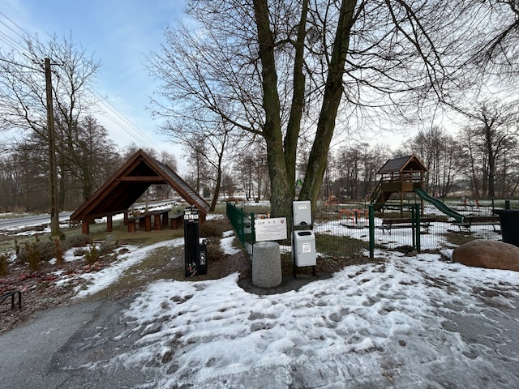
Miejsce spotkań i rekreacji

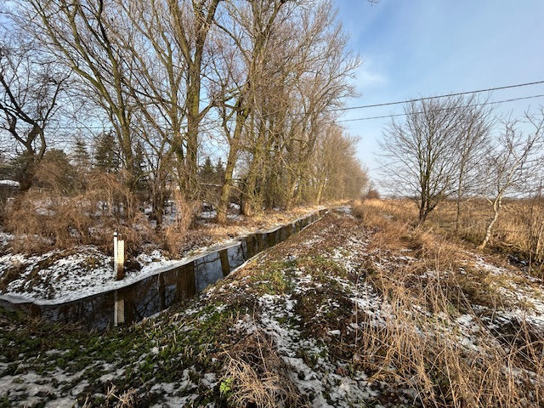
Rzeka Wrześnica

VI. ANALIZA POTENCJAŁU ROZWOJOWEGO
Kategorie analizy potencjału rozwojowego (4 sfery/aspekty życia)
Analiza potencjału rozwojowego służy określeniu, w jakim stopniu wieś posiada zasoby i możliwości do dalszego rozwoju. Ocenie podlegają cztery wzajemnie powiązane sfery życia społeczności lokalnej: standard życia, jakość życia, tożsamość oraz byt. Każda z nich odzwierciedla inny aspekt funkcjonowania sołectwa – od warunków materialnych po relacje społeczne i potencjał gospodarczy.

STANDARD
(czynniki materialne)
Dotyczy infrastruktury technicznej i społecznej w przestrzeni publicznej – jej ilości, dostępności i stanu. Obejmuje m.in. drogi, chodniki, oświetlenie, wodociąg, kanalizację, dostęp do Internetu, świetlicę, szkołę, obiekty sportowe, miejsca kultury i usług, stan posesji i budynków.

JAKOŚĆ
(czynniki niematerialne)
Odnosi się do relacji sąsiedzkich, współpracy społecznej, życzliwości, zaufania
i aktywności mieszkańców. Uwzględnia także poczucie bezpieczeństwa, poziom samoorganizacji, dostępność komunikacyjną, ofertę kulturalną, edukacyjną
i rekreacyjną oraz ogólny komfort życia w społeczności.

TOŻSAMOŚĆ
(historia, kultura, tradycje)
Dotyczy kultury, tradycji i lokalnych zwyczajów, które budują poczucie wspólnoty i więzi międzypokoleniowej. Obejmuje lokalny styl architektury i krajobrazu, pamięć o wydarzeniach i mieszkańcach, tradycyjne potrawy, rzemiosło, dawne zawody oraz charakterystyczne elementy przestrzeni i kultury wsi.

BYT
(możliwości ekonomiczne)
Związany z warunkami gospodarczymi i szansami rozwoju ekonomicznego społeczności lokalnej. Obejmuje przedsiębiorczość, działalność rolniczą, usługi, produkcję, pozyskiwanie dotacji i środków zewnętrznych, szkolenia, rozwój agroturystyki, turystyki wiejskiej oraz promocję lokalnych produktów i terenów inwestycyjnych.

Wynikiem analizy potencjału rozwojowego jest liczbowe określenie stosunku pozytywów (mocnych stron i szans) do negatywów (słabych stron i zagrożeń)
w odniesieniu do każdego z czterech wymienionych aspektów życia.
Analiza potencjału rozwojowego wsi/miejscowości

silne strony | szanse
słabe strony | zagrożenia

2 | 1 |  | 3 | 1
7 | 1 |  | 4 | 4
(-/=) (-/-)
Jakość życia
(warunki niematerialne)
1,10,15;
2,3,10,14;
2;
3,7,8,10
Standard życia (warunki materialne)
5,13;
4,5,6,7,8,9,11;
7;
2

Tożsamość wsi i wartości życia wiejskiego
3,4,7,8,11,14,16;
6

7 | 1
0 | 0
(+/+)
Byt
(warunki ekonomiczne)
2,6,9,12;
1,12,13;
1,3,4,5,8,9;
1,4,5,6,9,11
4 | 6
3 | 6
(+/=)

Standard: Obszar całościowo na minusie. Silne strony wraz z szansami do słabych stron i zagrożeń w stosunku 3/8. Analizując płaszczyznę z podziałem na obszar wewnętrzny i zewnętrzny ten drugi przedstawia się lepiej. Stosunek silnych stron do słabych ujemny 2/7, stosunek szans do zagrożeń obojętny 1/1. Największą bolączką mieszkańców sołectwa jest niewystarczająca infrastruktura techniczna oraz społeczno-kulturalno-rekreacyjna, wymagająca doposażenie, uzupełnienia i modernizacji. Największym problemem w tym obszarze są niewystarczające fundusze, a szansą na jego rozwój środki zewnętrzne.

Jakość: Obszar całościowo na minusie. Stosunek silnych stron wraz z szansami do słabych stron i zagrożeń 4/8. Analizując płaszczyznę z podziałem na obszar wewnętrzny i zewnętrzny tendencja podobna. Wewnętrznie płaszczyzna ujemna, w stosunku silnych stron do słabych 3/4, zewnętrznie szanse do zagrożeń także na minusie, w stosunku 1/4. Zaleca się rozwój i zacieśnianie relacji sąsiedzkich, integrację oraz aktywizację mieszkańców. Pomocą w rozwijaniu tego obszaru mogłoby być również wzmocnienie płaszczyzny standardu, poprzez rozbudowę infrastruktury społeczno-rekreacyjnej oraz jej doposażenie.

Byt: Obszar całościowo na nieznacznym plusie. Silne strony wraz z szansami do słabych stron i zagrożeń w stosunku 10/9. W rozbiciu na płaszczyznę wewnętrzną i zewnętrzną ta pierwsza przedstawia się lepiej. Wewnątrz obszar dodatni,
w stosunku silnych stron do słabych 4/3. Zewnętrznie szanse do zagrożeń obojętne, w stosunku 6/6. Mieszkańcy czują potrzebę poprawy warunków bytowych. Sołectwo ma taką szansę, upatruje jej głównie w środkach zewnętrznych. Zaleca się przede wszystkim wsparcie przy pozyskiwaniu
i rozliczaniu środków zewnętrznych oraz promocję miejscowości.

Tożsamość: Obszar całościowo na plusie. Silne strony wraz z szansami do słabych stron i zagrożeń w stosunku 8/0. W rozbiciu na płaszczyznę wewnętrzną
i zewnętrzną tendencja podobna. Silne strony do słabych dodatnie, w stosunku 7/0. Zewnętrznie obszar również na plusie, szanse do zagrożeń w stosunku 1/0. Mieszkańcy mają silne poczucie przynależności i tożsamości, opartej głównie na szczególnym dziedzictwie historycznym wsi oraz na kultywowaniu tradycji religijnych i świeckich. Zaleca się wspieranie owego poczucia przynależności do wspólnoty oraz edukację w tym zakresie, w szczególności młodego pokolenia.

VII. WIZJA WSI (hasłowa i opisowa)

Wizja to wyobrażenie stanu docelowego wsi, oddaje zbiorowe marzenia i oczekiwania co do przyszłości wsi jest realna (osiągalna), bazuje na posiadanych atutach, nie abstrahuje od barier, wzmacnia czynniki wyróżniające wieś, zawiera dźwignię rozwojową.

Wizja sołectwa na 2030 rok
„Lawendy łany pachnące Pakszyn rozsławiające”
Wieś o bogatej historii z grodziskiem z epoki brązu.
Centrum kulturalne stanowi sala wiejska, tętniąca życiem 365 dni w roku. Zielone łąki stanowią ostoje dla unikatowej fauny siedlisk bocianów, żurawi i orła bielika, które można obserwować z nowoczesnych stanowisk ornitologicznych.
Tu odpoczywasz od zgiełku świata, w bliskości z naturą. Turystów przyciągają łany pachnącej lawendy - charakterystyczny punkt sołectwa. Mieszkańcy są otwarci, serdeczni, przyjaźnie nastawieni do siebie, aktywnie działając na rzecz rozwoju swojej ojczyzny.
Bezpieczne drogi ułatwiają komunikację z większymi aglomeracjami. Żyje się tu dostatnio i bezpiecznie.


VIII. PROGRAM DŁUGOTERMINOWYODNOWY WSI NA OKRES 5 LAT
Wizja sołectwa (hasłowa): „Lawendy łany pachnące Pakszyn rozsławiające”
I. Plan rozwoju |  |  | II. Program rozwoju
1. CELE  Co trzeba osiągnąć aby urzeczywistnić wizję naszej wsi? | 2. Co nam pomoże osiągnąć cele?  (zasoby, silne strony, szanse) | 3. Co nam może  przeszkodzić?  (słabe strony, zagrożenia) | Projekty przedsięwzięcia jakie wykonamy?
 | ZASOBY  których użyjemy  ATUTY  silne strony i szanse jakie wykorzystamy | BARIERY  słabe strony jakie wyeliminujemy, zagrożenia jakich unikniemy
- TOŻSAMOŚĆ WSI I WARTOŚCI ŻYCIA WIEJSKIEGO

- Budowanie tożsamości i poczucia wspólnoty. | Współpraca z parafią  w Czerniejewie, miejsce objawień, miejsca kultu religijnego, kultywowanie obrzędów religijnych  i świeckich, sala wiejska, środki zewnętrzne, fundusz sołecki, hodowla gęsi, pola lawendy, niedostateczna  wiedza na temat historii wsi, Koło Gospodyń Wiejskich, Grupa Odnowy Wsi, mieszkańcy o zdolnościach kulinarnych. | Niewystarczające środki finansowe, zagrożenia wynikające z umowy  z krajami Mercosur  i niska opłacalność produkcji rolnej i hodowli, miejsca kultu wymagające odnowienia. | 1.1 Budowanie wioski tematycznej wokół lawendy  1.2 Spotkanie z Gwiazdorem dla najmłodszych  1.3 Wystawa fotograficzna „Pakszyn dawniej i dziś”  1.4 Wieczór wspomnień o byłych mieszkańcach  1.5 Gęś na 100 sposobów - warsztaty kulinarne  1.6 Kontynuacja konkursu „Pakszyn pachnący lawendą”  1.7 Kultywowanie obrzędów religijnych: majowe, święcenie potraw wielkanocnych  1.8 Kolędowanie  1.9 Zajączek dla najmłodszych  1.10 Upamiętnienie miejsca objawienia  1.11 Noc Kupały na łąkach  1.12 Obchody rocznicowe Koła Gospodyń Wiejskich  1.13 Jesienne Spotkanie z legendą,  wraz z konkursem gry w KUBĘ  (gra średniowieczna)  1.14 Odnowienie miejsc kultu  i zagospodarowanie terenów wokół
- STANDARD ŻYCIA

- Rozbudowa i doposażenie infrastruktury sportowo-integracyjnej i turystycznej. | Sala wiejska, miejsce rekreacji, tereny atrakcyjne przyrodniczo, fundusz sołecki, udział sołectwa w programie Wielkopolska Odnowa Wsi 2020+, członkostwo Gminy Czerniejewo w LGD „Trakt Piastów”. | Sala wymagająca modernizacji  i doposażenia, niedoposażone  i nieświetlone miejsce rekreacji, duża biurokracja i konkurencja przy pozyskiwaniu środków zewnętrznych. | 1.1 Budowa przydomowej/biologicznej oczyszczalni ścieków przy świetlicy wiejskiej  1.2 Odprowadzenie wód opadowych ze świetlicy do stawu lub montaż zbiorników do deszczówki  1.3 Remont toalet w świetlicy wiejskiej  1.4 Doposażenie świetlicy w sprzęt RTV, AGD, meble, dekoracje itp.  1.5 Doposażenie miejsca rekreacji  i integracji - Parku Ballada poprzez zakup ławek, grilla, roślin, wiaty, koszy na śmieci oraz oświetlenie  1.6 Rewitalizacja terenu przy placu zabaw  1.7 Modernizacja boiska sportowego wraz z przeniesieniem sceny  1.8 Montaż małej architektury  w sołectwie(ławki, kosze itp.)  1.9 Ornitologiczne punkty obserwacyjne  1.10 Budowa stawy w parku przy sali  1.11 Rewitalizacja parku za boiskiem  1.12 Projekt Ballada pod żurawiem – wagon kolejowy zagospodarowany na cele społeczne, upamiętniający pierwszą świetlicę w wagonie
- Rozbudowa i doposażenie infrastruktury technicznej. | Była kolejka wąskotorowa, istniejąca infrastruktura drogowa i okołodrogowa, współpraca z gminą i powiatem, środki zewnętrzne, fundusz sołecki. | Drogi wymagające modernizacji, brak gazyfikacji wsi, brak parkingu przy boisku, niewystarczające fundusze, braki  w oświetleniu ulicznym. | 2.1 Budowa parkingu wzdłuż boiska  2.2 Rozbudowa sieci internetowej (światłowód)  2.3 Gazyfikacja sołectwa  2.4 Remont drogi powiatowej  2.5 Uzupełnienie oświetlenia ulicznego  2.6 Modernizacja drogi od nr posesji  54 do 55a  2.7 Modernizacja drogi w miejscowości Golimowo  2.8 Modernizacja drogi Pakszyn-Kąpiel  2.9 Budowa ścieżki po byłej kolejce wąskotorowej
C. JAKOŚĆ ŻYCIA

- Poprawa stanu integracji społecznej i poprawa estetyki wsi. | Boisko, fundusz sołecki, udział sołectwa  w programie Wielkopolska Odnowa Wsi 2020+, członkostwo Gminy Czerniejewo w LGD „Trakt Piastów”, zaangażowani mieszkańcy, boisko, tereny zielone sołectwa. | Niewystarczające zainteresowanie proponowaną ofertą, niewystarczająco doposażona sala wiejska, niesprzyjająca aura, niewystarczające środki finansowe na potrzeby sołectwa, uzależnienie młodego pokolenia od świata wirtualnego. | 1.1 Uzupełnienie nasadzeń na alei morwowej  1.2 Dzień Kobiet  1.3 Dzień Dziecka  1.4 Dzień Babci i Dziadka  1.5 Opracowanie kalendarza imprez  1.6 Ferie na wesoło (kuligi, ogniska, wyświetlanie filmów, gry planszowe, czytanie bajek dla najmłodszych itp.)  1.7 Upiększanie przydomowych zagród  i ogólnodostępnych terenów zielonych  1.8 Rajd rowerowy po okolicy  1.9 Piknik dla mieszkańców  1.10 Wieczór filmowy  1.11 Międzysołeckie zawody sportowe  1.12 Zawody sportowe o Puchar Sołtysa  1.13 Wspólne kibicowanie Biało-Czerwonym
- Rozwój zainteresowań mieszkańców  i zdobywanie nowych umiejętności. | Gminne i powiatowe konkursy dla NGO, Grupa Odnowy Wsi, Koło Gospodyń Wiejskich, środki z ARiMR, fundusz sołecki, członkostwo Gminy Czerniejewo w LGD „Trakt Piastów”. | Niedostateczne zaangażowanie mieszkańców, duża biurokracja i konkurencja przy pozyskiwaniu środków zewnętrznych. | 2.1 Organizacja wycieczek do kina, teatru, opery itp.  2.2 Wycieczki krajoznawcze w tym: wioski tematyczne, muzeum rolnictwa w Szreniawie  2.3 Szkolenia z pierwszej pomocy  i obrony cywilnej  2.4 Wyjazdowy kurs nauki pływania  2.5 Kursy/Warsztaty: komputerowy, florystyczny, taneczny, rękodzieła, kulinarny  2.6 Zajęcia taneczne  2.7 Organizacja wyjazdowego spływy kajakowego
- BYT

- Poprawa warunków bytowych i promocja wsi. | Lawendowe pola, bogata historia wsi, portale społecznościowe, fundusz sołecki, udział sołectwa  w programie Wielkopolska Odnowa Wsi 2020+, lawendowe pola. | Coraz większa biurokracja i konkurencja przy pozyskiwaniu środków zewnętrznych, niedostateczna promocja wsi, rosnące koszty życia. | 1.1 Montaż „witaczy lawendowych” na znakach z nazwą miejscowości Pakszyn  1.2 Wydanie widokówek o wsi  1.3 Udział w targach i okolicznych dożynkach  1.4 Zakup materiałów promujących sołectwo  1.5 Realizacja filmiku promującego sołectwo  1.6 Rozwój mediów społecznościowych sołectwa  1.7 Szkolenie z zakresu pozyskania środków zewnętrznych na założenie działalności gospodarczej  1.8 Szkolenie z zakresu wypełniania wniosków o przyznanie pomocy  i wniosków o płatność  1.9 Udział w imprezach typu Agro-Show  1.10 Zbiórki surowców wtórnych

IX. PROGRAM KRÓTKOTERMINOWY ODNOWY WSI NA OKRES 2 LAT
Propozycja projektu |  | Czy nas stać na realizację?  (tak/nie) |  | Punktacja* | Hierarchia
 |  | Organizacyjnie | Finansowo | Punktacja* | Hierarchia
Modernizacja boiska sportowego wraz z przeniesieniem sceny |  | Tak | Nie | 5+5+5+5+5=25 | I
Zakup zestawu do kina letniego |  | Tak | Nie | 4+4+4+4+4=20 | II
Dzień Kobiet |  | Tak | Tak | 1+1+1+1+1=5 | V
Dzień Dziecka |  | Tak | Tak | 2+2+2+2+2=10 | IV
Ognisko sołeckie |  | Tak | Tak | 3+3+3+3+3=15 | III
Na realizację jakiego projektu planujemy pozyskać środki zewnętrzne? Z jakich źródeł?  (Maksymalnie 3 propozycje uszeregowane według ważności) | - Modernizacja boiska sportowego wraz z przeniesieniem sceny  - Zakup zestawu do kina letniego  Środki z Programu Wielkopolska Odnowa Wsi 2020+
*Punktacja wg ważności od 1 do 5, gdzie 1 oznacza projekt najmniej ważny, a 5 - projekt najważniejszy

PODSUMOWANIE
SOŁECKA STRATEGIA ROZWOJU umożliwia identyfikację potencjalnych zagrożeń i barier, które mogą pojawić się w przyszłości, oraz zaplanowanie działań przygotowawczych. Jest to element budowania lokalnej odporności – strategia nie gwarantuje uniknięcia kryzysów, ale zwiększa szanse na ograniczenie ich skutków w dłuższej perspektywie. Ułatwia także planowanie spójnych i kompleksowych działań, dzięki którym możliwa jest konsekwentna realizacja przyjętych celów.

Kluczowe znaczenie ma monitorowanie i ocena postępów wdrażania strategii, które pozwalają sprawdzać, czy rozwój wsi przebiega w zaplanowanym kierunku. W przypadku odchyleń należy przeanalizować przyczyny: czy obrany kierunek jest aktualny, czy cele zostały właściwie określone oraz czy zaplanowane zadania są adekwatne i wykonalne. Strategia nie jest dokumentem niezmiennym – powinna być aktualizowana i korygowana w odpowiedzi na nowe uwarunkowania i potrzeby mieszkańców.

Strategia ma charakter wspierający, a nie ograniczający: jej rolą jest porządkowanie działań, wzmacnianie lokalnych zasobów i atutów oraz ułatwianie współpracy społeczności przy realizacji wspólnych przedsięwzięć.

Osoby uczestniczące w przygotowaniu dokumentu:

1. Jan Owczarzak
2. Krystian Kozłowski
3. Marzena Graczyk-Hoppe
4. Damian Tomaszewski

Moderatorzy odnowy wsi:

Ewa Jankowiak
Mirosława Woźniak

